1) Какие у вас ожидания от курса? Есть ли конкретные вопросы по теме Базы данных?

Хотелось бы углубить знания по СУБД.   
2) В какой сфере работаете сейчас?

IT консалтинг  
3) Если в IT, то какой у вас опыт (инструменты, технологии, языки программирования)?

Занимаюсь внедрением и развитием SAP систем. Преимущественно SAP SRM и SAP Ariba. Сам не программирую, но часто работаю в отладке для выявления ошибок в ABAP коде. (Язык программирования в SAP системах).

4) Показать подключение к установленному MySQL.

Через командную строку

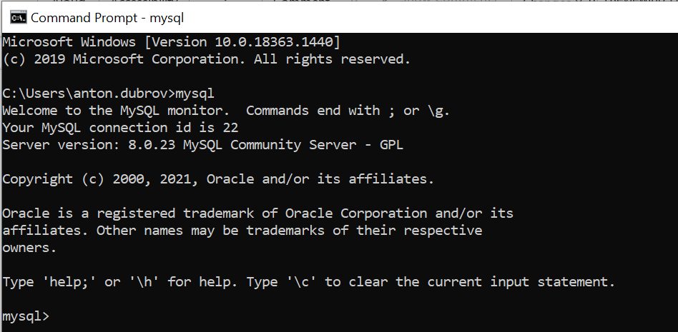

Через DBeaver

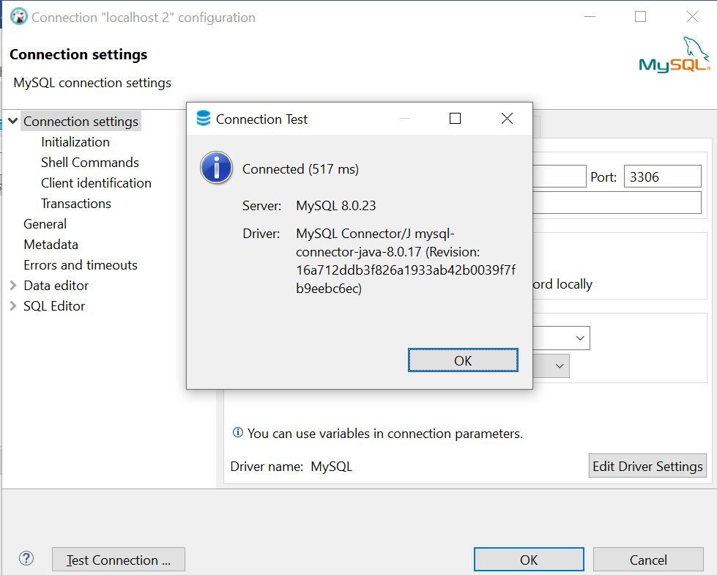

Через MySQL Worckbench

